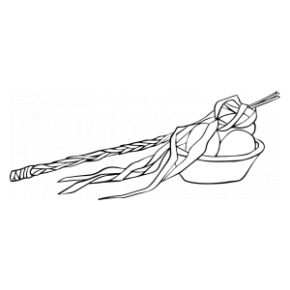
Ahoj koledníci,
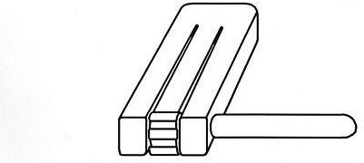
jelikož nám problémy posledních dní zakazují řehtání po Žernovicích, rozhodli jsme se po poradě se starostkou o nouzové řešení. Prosíme všechny žernovické koledníky, aby alespoň symbolicky 5 minut zařehtali před svým domem nebo z okna svého domu, a to v následujících časech:
Zelený čtvrtek 9.4.20 12.00 18.00
Velký pátek 10.4.20 7.00 12.00 15.00 18.00
Bílá sobota 11.4.20 7.00
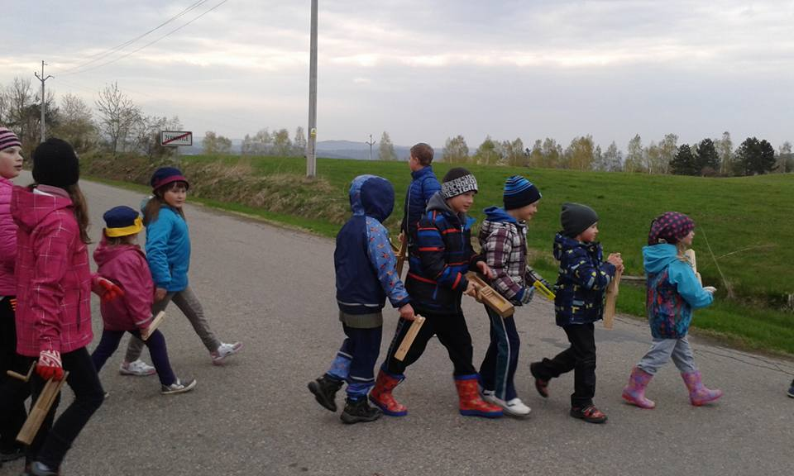
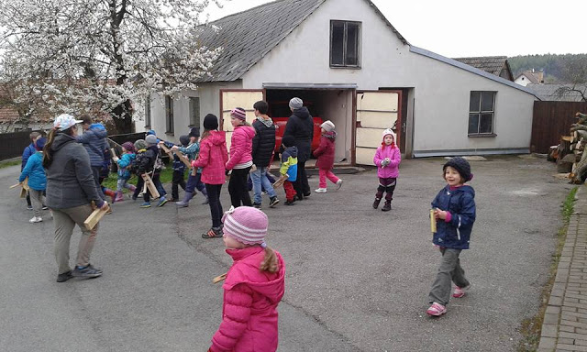
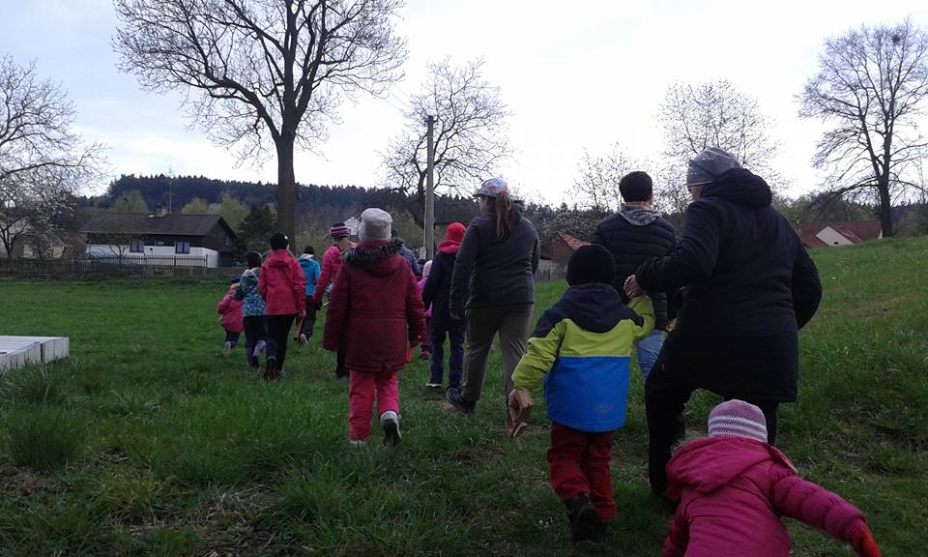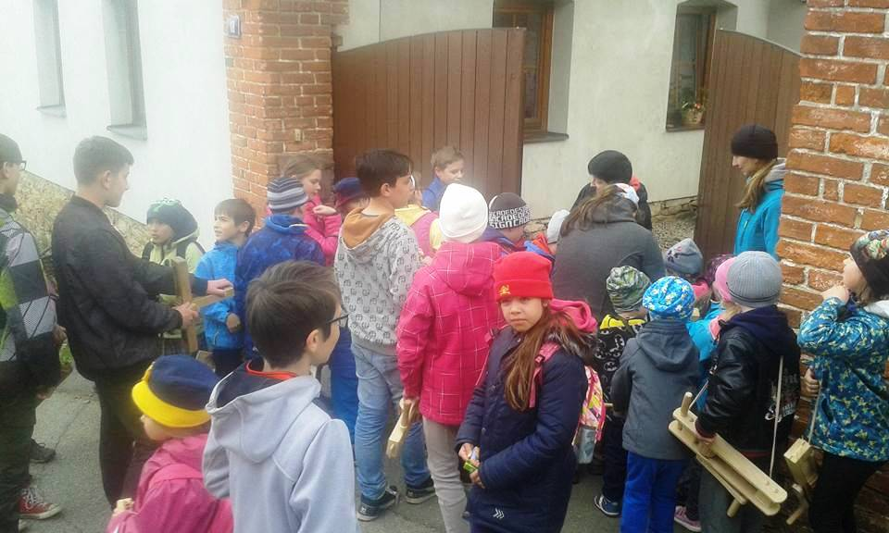

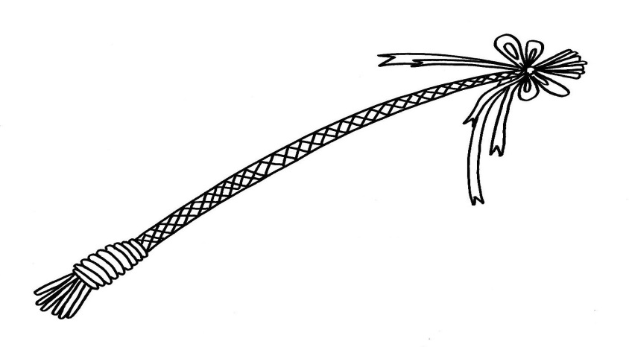
Věříme, že si uděláte čas a tradiční řehtání se ponese Žernovicemi i v roce 2020! Koleda za snahu chybět nebude! (Prosíme rodiče, aby dali vědět SMSkou starostce na tel. 724 862 001, jak vám to šlo )
Kuba a Filip Jiraňovi

